Муниципальное бюджетное дошкольное образовательное учреждение Детский сад «Тополек».
Сокращенное наименование: МБДОУ Д/с «Тополек»

Руководитель: Землякова Н.В.
Заместители заведующего
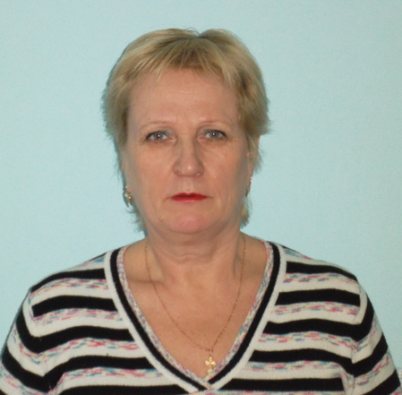
Пахомова Н.Н., завхоз

